**CÁLCULO 1**

**CONTINUIDADE DO SENO E DO COSSENO:**

1. Análise da continuidade em $a=0$: $\lim_{x→0}{sen\left(x\right)} e \lim_{x→0}{\cos\left(x\right)};$
 $x>0: \lim_{x→0_{+}}{sen\left(x\right)=0, 0<sen\left(x\right)<x }$

 $x<0: \lim_{x→0_{-}}{sen\left(x\right)=0, senx=-sen\left(\left|x\right|\right) e \lim_{x→0_{+}}{sen\left(|x|\right) }}$

 $sen^{2}\left(x\right)+\cos^{2}\left(x\right)=1, \cos^{2}\left(x\right)=1-sen^{2}\left(x\right), \lim_{x→0}{\cos^{2}\left(x\right)}=\lim_{x→0}\left[1-{sen}^{2}\left(x\right)\right]=1;como\cos\left(x\right)=\cos\left(-x\right), \lim_{x→0}{\cos\left(x\right)}=1 \left(positivo\right)$

1. Como $sen\left(0\right)=0,\cos\left(0\right)=1 e \lim_{x→0}{\operatorname{sen}\left(x\right)=0, \lim_{x→0}{\cos\left(x\right)}=1}$, as funções são contínuas em $a=0$
2. Análise para $a∈R$:
   1. Faça $x=(x-a)+(a)$, logo $sen\left(x\right)=sen\left[\left(x-a\right)+\left(a\right)\right]=sen\left(x-a\right)\cos\left(a\right)+sen\left(a\right)cos⁡(x-a)$
   2. $\lim_{x→a}{sen\left(x\right)= \lim_{x→a}{[}}sen\left(x-a\right)\cos\left(a\right)+sen\left(a\right)cos⁡(x-a)]=\lim_{x→a}\left[0.\cos\left(a\right)+sen\left(a\right).1\right]=\lim_{x→a}{sen\left(a\right)=sen(a)}$ (portanto é contínua)
   3. Usando a relação fundamental, ou o cosseno da soma de arcos, conseguimos provar que a função cosseno também é contínua nos reais.
3. $\lim_{x→0}{\frac{sen\left(x\right)}{x}}=1,$ prova pelo teorema do confronto para $x>0$ e para $x<0$, usamos que $sen\left(-x\right)=-sen(x)$.
4. $\lim_{x→0}{\frac{cos\left(x\right)-1}{x}}=0$, prova multiplicando e dividindo por $\cos\left(x\right)+1$ e usando .
5. <https://www.youtube.com/watch?v=5llS92UlhnE> (do cosseno) e <https://www.youtube.com/watch?v=n3_CJoTQFgs&t=98s> (do seno)
6. Agora vamos partir para a derivada do seno e do cosseno (elas são contínuas em seu domínio):
   1. Lembremos a definição de derivada:

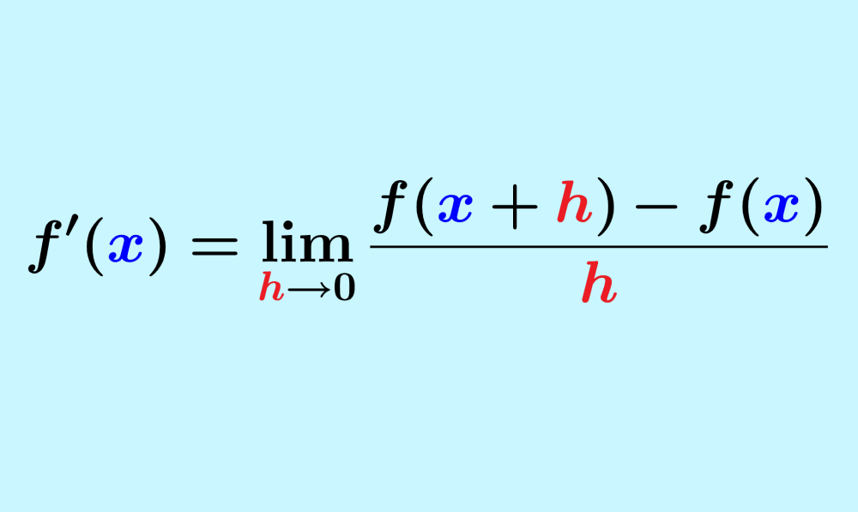

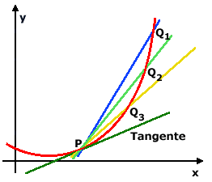

* 1. Fazendo as derivadas do seno e do cosseno e usando o que foi encontrado nos itens 3 e 4, chegamos que $sen^{'}\left(x\right)=cosx e cos^{'}\left(x\right)=-sen\left(x\right).$